1.Выполнить конспект в рабочую тетрадь.

2.Перенести поверительные клеймы в тетрадь.

Расшифровка поверительных клейм.
Поверительное клеймо может быть следующей формы:
- круглое — для региональных центров стандартизации и метрологии (гос. органы ГМС и ГНМЦ);
- прямоугольное — для метрологических служб юр. лиц при первичной поверке;
- квадратное — для метрологических служб юр. лиц при периодической поверке (стоит отметить, что квадратное клеймо допускается ставить и при первичной поверке).
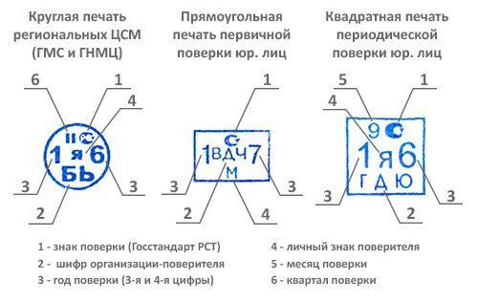
Поверительные клейма обязательно должны содержать следующую информацию:
- знак федерального органа исполнительной власти в области метрологии — Госстандарта России;
- условный шифр органа ГМС (две буквы русского алфавита), ГНМЦ (одна буква русского алфавита) или метрологической службы юридического лица (три буквы русского алфавита). То есть указывается индивидуальный шифр, закрепленный непосредственно за поверяющей организацией. Найти организацию по её шифру, или наоборот, можно в базе Росстандарта;
- две последние цифры года применения поверительного клейма;
- индивидуальный знак поверителя. Обозначают одной из букв, взятых из русского, латинского или греческого алфавитов.
Кроме этого, в поле клейма также может проставляться месяц или квартал поверки. Месяц года обозначают арабскими цифрами (1, 2, 3…). Квартал года обозначают римскими (I, II, III, IV).
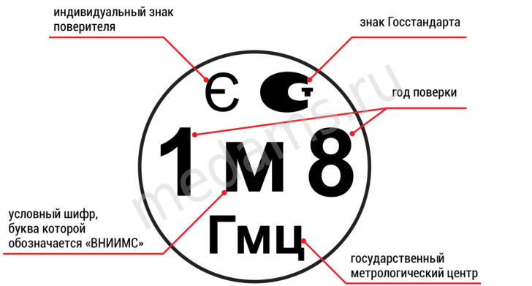
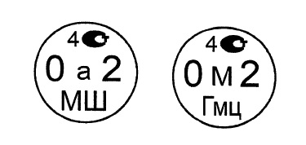
Клеймо поверки круглое государственной метрологической службы и научного метрологического института. У метрологического института одна большая буква в клейме. У государственных центров метрологии используются две большие буквы в клейме поверки.
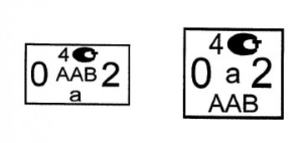
Клеймо поверки коммерческой организации для новых приборов прямоугольное и после ремонта, эксплуатации квадратное. В клейме поверки юридических лиц и индивидуальных предпринимателей используются три большие буквы.

